通关了，兔年将跑出GDP新高

原创 简思智库 [简思智库](javascript:void(0);)

**简思智库**

微信号 GNSSTT

功能介绍 策者简也，思而后行。

2023-02-05[原文](https://mp.weixin.qq.com/s?__biz=MzUyNzQyMzYwNQ==&mid=2247493714&idx=1&sn=749f862a26a449c54b0ea519a820deda&chksm=fa7d6948cd0ae05ea4d6d840d495bd7546a496302aeb297cca774aa6f61ffe3b473228e15bec&scene=27#wechat_redirect&cpage=89) 发表于

收录于合集 #香港的声音 241个





**簡思智庫有話説：**

只有就业、增收、消费三者循环起来，对于提拉经济增长是简单而有效的办法。

**這是簡思智庫的第 735 篇原創**

**作者：**周春玲，全國政協委員，香港高升基金执行主席。

今天（6日）开始，港澳与内地全面恢复通关，这一消息持续在手机刷屏。

通关，不但意味着两地人员可以久别重逢，也意味着经济可以涌动起来，正如春假时的经济活力，犹如绽放的烟花一样灿烂喜人。

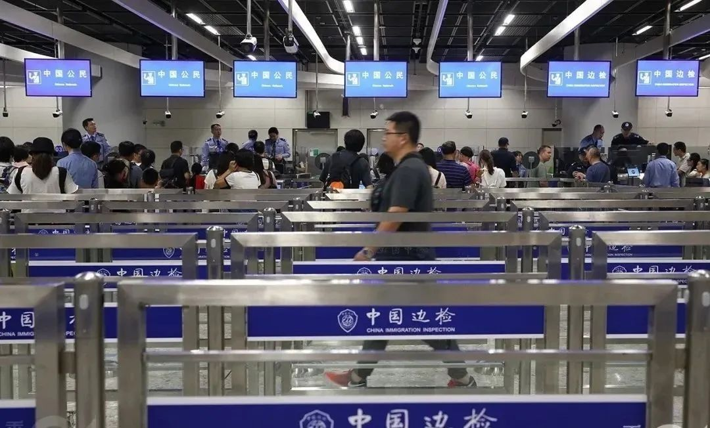

疫情经历三年，虽然仍未结束，逐步通关已经让社会重拾信心。

但经济要完全恢复，尚需要时间，不少企业债务高企、人员流失、供应不畅等因素，导致大家喘息不定。





**01**





再过半个多月，香港就要公布新年度财政预算案。

香港长期对GDP（国家或地区生产总值）是预测，而不是落实的经济指标，往往在公布季度数据时，事前将GDP调高或调低。



如果以行政长官李家超的施政理念**“以结果为目标”**，那么新一届政府的预算案，不应回避设定新一年度的GDP目标。

我提出这个问题，并非是唯GDP论，毕竟GDP是国民经济核算的核心指标，也是衡量一个国家或地区经济状况和发展水平的重要指标，确定了指标才能在编制中，可统筹投放资源和引导经济活动。

**目标，是奋斗的动力。**

以广东省为例，随着经济逐渐复苏，各地又开始GDP的比拼。

按照各地区的自报，东莞、佛山、珠海、中山、汕头、潮州、湛江、茂名、韶关、河源、梅州、清远、阳江等地提出全年GDP增长6%的目标；惠州、汕尾、云浮、江门更承诺要力争7%；只有肇庆、揭阳较为“保守”，提出5.5%目标。

最后由广东省政府拍板，今年广东全省要实现GDP增长5%，并围绕这一目标，要求加强经济运行监测调度和稳增长政策统筹，协调有关部门落实社消零、进出口、投资等支撑指标。

客观而言，近三年不少发达地区经济是低增长甚至是负增长，尽管如此，相对于国外其他发达国家是高的，起码维持了社会稳定的基本盘，这是来之不易的。





**02**





近期大家都在讨论，今年内地的GDP定多高合适？

我认为有几点因素要考虑：

**一是确定相对高一点的指标，有利于力促经济增长重回合理区间。**

什么是合理区间？2019年我国经济增长6%，2022年原定是5.5%，但受疫情影响实现不了。

以过往的数据衡量下来，我国经济增长的合理区间应在5%-6%。

从当前看，目前的防疫措施已经优化，明年的经济活动将逐步回归正常，这是经济回到正常状态的必要条件。

但是，疫情三年来，对经济冲击不小、伤害不小，疫情结束不意味着经济自然而然就恢复常态，需要力度较大的政策措施来修复受伤的经济肌体。

**而信心不足则是行动的大敌。**

除了疫情带来的信心不足外，民企、外企、居民等主体，都存在信心不足问题，不少投资人甚至“躺平”。

最近中央连续几次召开经济工作会议，确定一系列有力度的政策措施。比如，

* 加大宏观政策调控力度，财政政策要加力提效；
* 把恢复和扩大消费摆在优先位置；
* 支持平台企业大显身手，对过度压制的行为予以纠正；
* 确保房地产市场平稳发展；
* *特别是近期打开国门，取消疫情隔离措施，方便境外人士回流等等，*

这些都十分有利于重塑市场信心，让明年经济增长重回合理区间。

**二是确定高一点的目标。**

这是实现2035年人均GDP达到中等发达国家水平的必然需要，也是衡量我国基本实现现代化的重要标志。

去年我国人均GDP是1.2万美元，今后13年如果年均增长5%，2035年我国人均GDP将达到2.4万美元左右，加上价格和汇率因素后，可以达到中等发达国家水平。

然而，经济增速不会一承不变，随着GDP基数增大会有递减，因此应争取前期高于5%。

如果持续低处徘徊在近三年的增长4.5%左右，将不能满足于实现2035年的目标要求。

总之，包括今年在内的未来五年，必须要跳一跳、够一够，力争这几年要高出一定的幅度，才能在经济总量和人均GDP方面缩小与发达国家的差距。





**03**





**三是促进消费是关键点。**

疫情三年，受影响最大的是居民消费。

今年4月社会消费品零售总额增速降至-11.1%，之后逐步恢复至8月的5.4%，9、10月再呈下降趋势，11月降至-5.9%。

从包括居民服务消费在内的居民人均消费支出看，前三季度居民人均消费支出同比增长只有1.5%。

11月商品房销售面积和金额分别降至-22.3%和-26.6%，若加上居民住房消费的大幅萎缩，居民总消费已大幅萎缩。

对此，中央一再强调，把恢复和扩大消费摆在优先位置，将以扩大投资为主的扩大内需政策，转变为以扩大居民消费为主，实行给居民让利的金融政策、给居民减税降费的财税政策，使居民收入增长快于经济增长，提高居民收入占国民收入的比重。

这里我特别要提及一项新政策。

国家发改委要求***“凡以工代赈项目，应按照能用人工尽量不用机械、能组织当地群众务工尽量不用专业施工队伍”***。

有人觉得不好理解，但反映了中央部门在推进高质量发展中，也要兼顾相当大的低收入基层就业面，创造条件让他们获得劳务报酬。

只有就业、增收、消费三者循环起来，对于提拉经济增长是简单而有效的办法。

我认为，从经济发展需要和现实情况看，GDP增长应不低于5.5%，甚至应力争6%，让我们的经济“兔”飞猛进、前“兔”似锦！

**不念过去**

**END**

**不畏将来**



欢迎您投稿原创文章到简思智库，让您的声音被更多人听到



请长按下方二维码添加简思智库工作微信投稿。（或搜索添加微信ID：**GTT_CN**）









**感谢阅读，请关注我们，或点右下角“赞”和“在看”分享。**



### 精选留言

用户设置不下载评论